內容概述：老師以「挑戰題」的方式，請全班小朋友分成兩堆。
內容概述：老師請全班共同討論每一組所造的句子是否表達得很完整

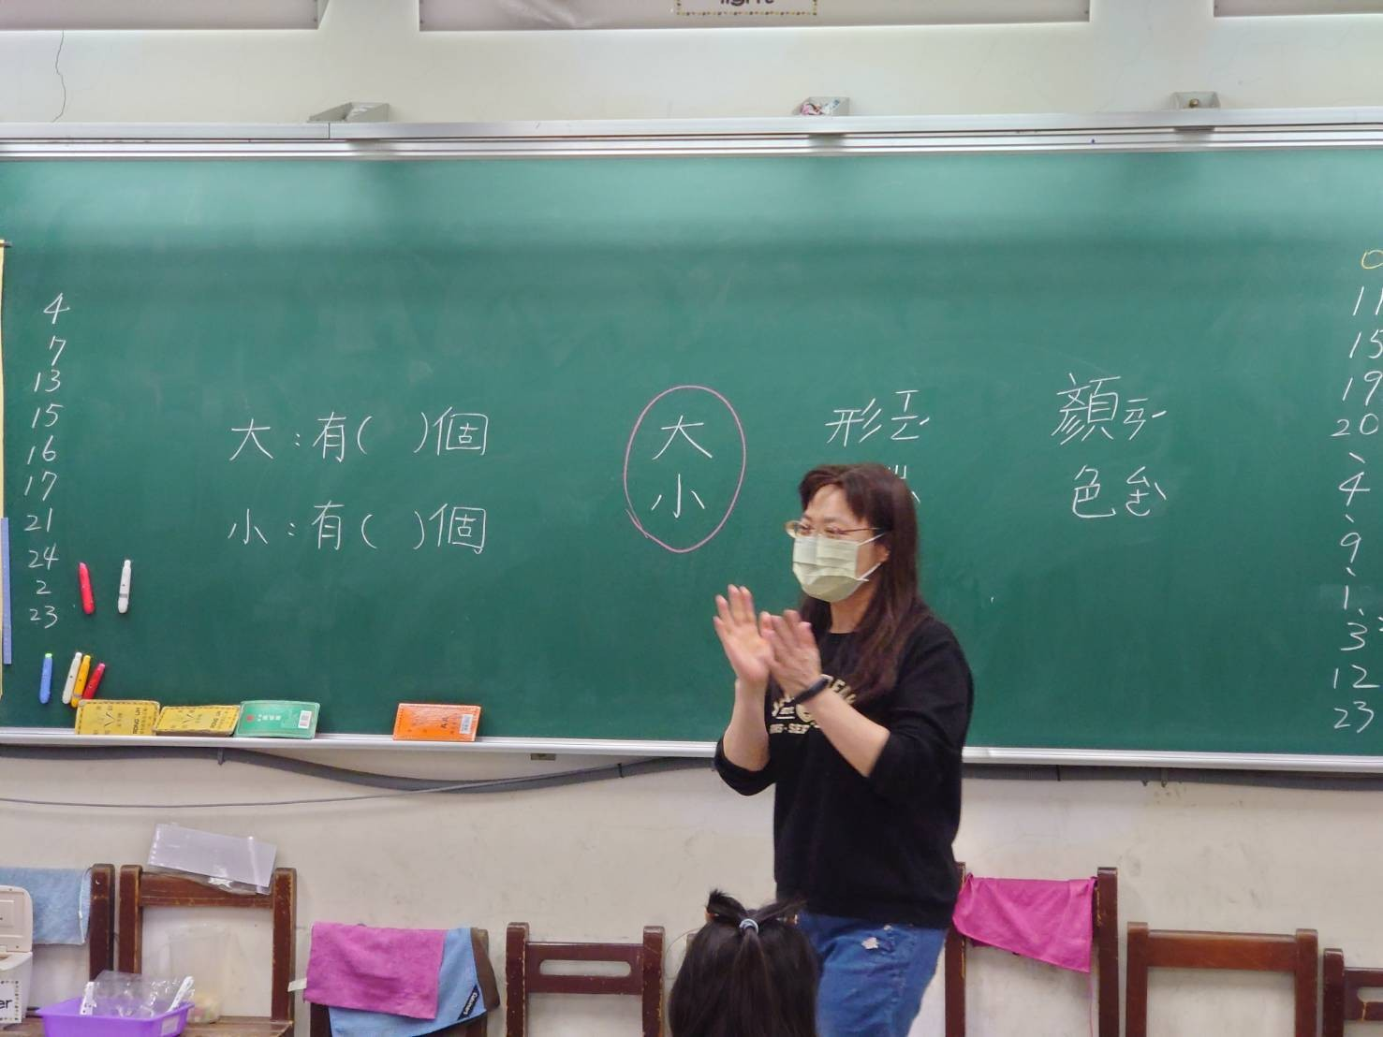

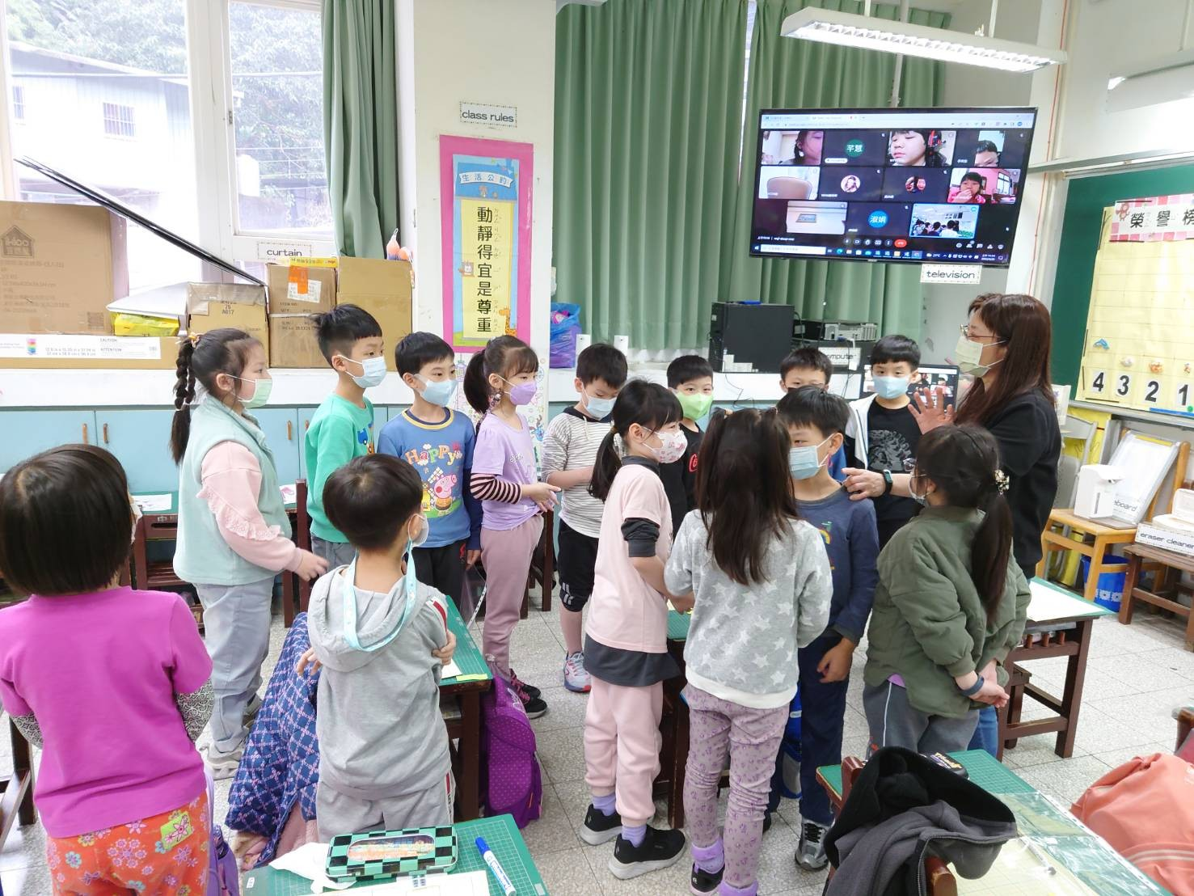

基隆市中興國民小學辦理公開觀課暨教學觀察成果照片
課程名稱: 分類整理
日期:110.04.20
附件一
內容概述：老師請小朋友用「大小」將圖卡分類，並點數數量，再記錄下來。

